这将是一个重要的专题帖。
需要强调一下，如36氪定义的，当前的互联网，已经存在两个世界——消费互联网与产业互联网。
在这里，我们更加聚焦关注的，是消费互联网侧的各种变化，而产业互联网侧，暂时不在我们的重点研究关注范畴内。
以下，是我们为你勾勒出的当前的“消费互联网流量-变现”全景图——
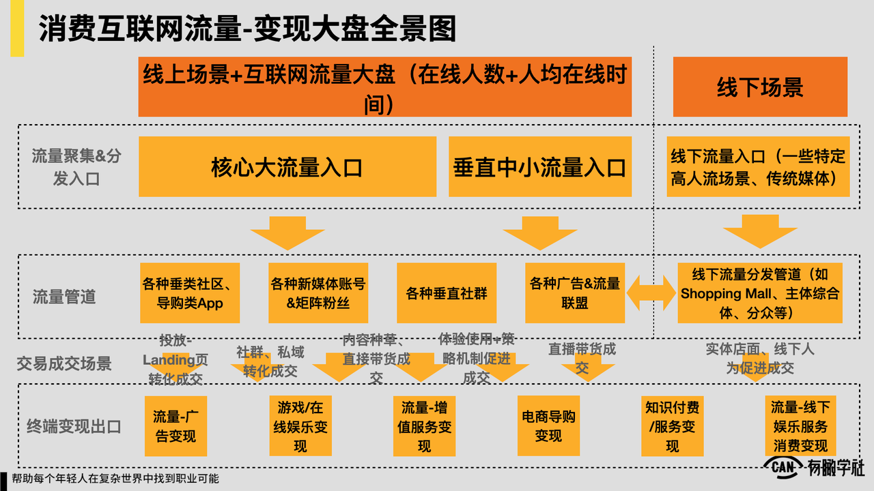
关于如何更好理解上面这张图，可以用几段话概括之——
1.中国互联网在过去20多年的发展史，就是伴随着技术发展，在流量聚集/分发入口、流量管道、交易场景和变现出口上不断进行迭代革新，并不断探索更高效的流量-变现通路的演化史。
几乎一切互联网公司的商业发展和核心成就，都可以归结为其在流量-变现逻辑上进行了某种重要开创型创新或是重构。
2.过去20多年里，在中国的消费侧商业世界里，绝大部分有所成就的公司，都源自于他们在整个流量-变现大盘里为自己找到了一个重要的身位，在流量分发能力、交易成交能力或是终端变现产品聚合供应能力中的3者上，至少在其中一侧拥有自己的核心竞争力。
对个人或创业者来说，也是如此，你在上图所示的格局中无论是能在流量侧占据住一块地盘，还是自己能跑通一个流量-变现的闭环，亦或是在终端变现出口上自己整合了大量的后端资源和供应链，你都将会拥有稳定赚钱的资本。
3.过去10年，整个互联网世界里，很多公司和创业者寻求的大机会，往往是对于“流量入口”的重构。
而今天，互联网流量格局已经相对奠定，重构“流量入口”的机会已经几乎不再存在（至少在元宇宙或其他新技术的发展带来重要变化之前是这样的）。
所以，今天往后，更多个人或创业者再想要寻求机会，更应该关注从“流量管道-交易成交场景-终端变现出口”方面存在的机会。
4.从今往后的5年，在流量-变现大盘里，最值得大家关注的赚钱机会，有如下几种——
1）绝对大流量生态下新的流量管道、交易场景之间的组合创新带来的新机会。例如微信生态下，视频号、直播、和社群私域流量之间的结合带来的新可能；
2）线上-线下流量和变现之间的新结合方式和新玩法。例如很多线下门店开始用抖音直播来配合线下门店做经营成交。
3）终端消费变现侧，新人群和新兴的消费变现品类崛起带来的新机会。例如高知人群的养老需求、剧本杀/减压馆等新兴线下娱乐消费品类、餐饮方面的各种新派火锅、出游侧类似轻奢露营等新兴品类。

